PONEDELJEK, 30. 3. 2020

Dobro jutro, dober dan! Danes se začenja že tretji teden pouka na daljavo.
Kako si preživel/-a soboto in nedeljo? Kaj lepega si počel-a doma s starši?
Sedaj, ko si dobro spočit/-a, se lahko lotiš z veliko energije novih nalog.
Da te spomnim, da naloge delamo z veseljem!!! 

Slovenščina – 2. uri

Tema – Povejmo z drugimi besedami

- Pripravi DZ Naša ulica 2. del in ga odpri na strani 36, 37. Danes bomo ponovili, da imajo nekatere besede enak ali podoben pomen.
Rekli smo jim tudi sopomenke. Se spomniš?

- Pri 1. nalogi delo pobarvaj sopomenke po navodilu v DZ.

- Pri 2. nalogi piši povedi po primeru, uporabi besede, ki pomenijo podobno ali enako, npr:
Mušnica je strupena goba. Mušnica ni užitna goba.

- Pri 3. nalogi najprej preberi besedilo, nato podčrtaj besede, ki imajo enak ali podoben pomen. Uporabi različne barvice.
- Pri 4. nalogi zgornje besede prepiši, delo v zvezek izpusti.

- Pri 5. nalogi besedilo preberi.

- Pomoč pri 6. nalogi: Si opazil-a, da se ves čas ponavlja beseda rekla? S katerimi besedami jo lahko zamenjaš? Poskusi z besedami: predlagala, povedala, svetovala, odgovorila, pripomnila, razložila. Kako se sliši, če uporabiš predlagane besede? Bolje, kajne? Imaš še kakšno svojo idejo?

  - Besedilo iz 6. naloge prepiši v šolski zvezek tako, da namesto ponavljajoče se besede rekla, uporabiš druge besede. Na začetku z rdečo napiši naslov Na sprehod.

- Preizkusi se v spletni igri – besede sopomenke

Matematika
Tema: Števila do 1000 – denar

- Danes te čakajo naloge z denarjem. Pa najprej ponovimo:

Za denarno enoto evro se uporabljata kratica EUR in simbol €. Cente zapišemo z malo črko c. Spoznali smo dva načina zapisa:
10 € 20 c lahko zapišemo tudi 10,20 €
- V začetku marca smo reševali naloge z denarjem v vrednosti do 100 €, danes pa te čakajo podobne naloge do 1000 €.

- Pripravi RJI 2. del in reši strani 43 in 45. Sledi navodilom, mislim, da so navodila jasna in da naloge niso pretežke.

ŠPO- TEMA: 5 MINUT ZA ZDRAVJE
PREBERI NAVODILO
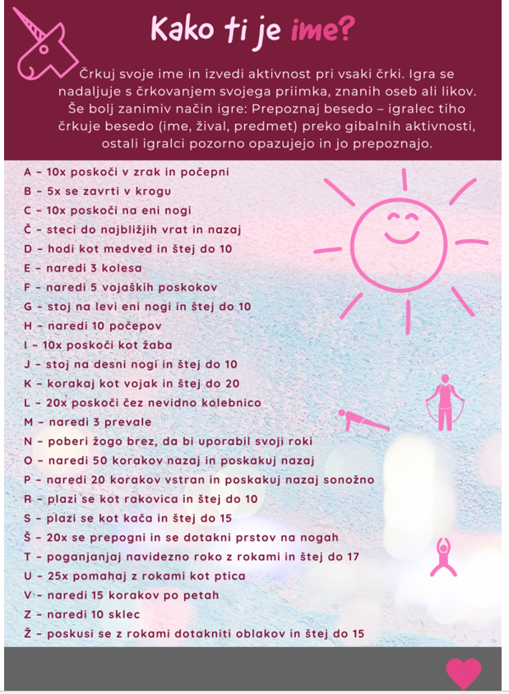

PRIMER: MIHA = M – naredi 3 prevale, I – 10x poskoči kot žaba, H – naredi 10 počepov, A – 10 x poskoči v zrak in počepni
Sedaj pa si na vrsti še ti. Potelovadi na svoje IME, PRIIMEK, IMENA DRUŽINSKIH ČLANOV, lahko vključiš še HIŠNE LJUBLJENČKE, IGRAČE in drugo.
Spoznavanje okolja
Tema: Notranji organi

- Oglej si PTT: Notranji organi.

- Preberi si besedilo v učeniku na strani 55 - spodaj.

- Zapis v zvezek – besedilo prepiši v obliki miselnega vzorca (glej primer na naslednji strani). Na sredino napiši naslov NOTRANJI ORGANI, nato pa za vsak organ nariši svojo črtico:

- PLJUČA: zagotavljajo telesu kisik
- SRCE: črpa po telesu kri
- JETRA: pomagajo pri prebavi hrane in pri
razstrupljanju (npr. zdravila)
- LEDVICE: so organ, kjer se čisti kri
- ŽELODEC: je organ, kjer poteka prebava hrane
- ČREVESJE: je organ, kjer hranilne snovi (ki so se
razgradile v želodcu) prehajajo v kri

Upam, da ti je šlo. Lep dan še naprej.
Učiteljica Irena

